LAPORAN PRAKTIKUM
PEMROGRAMAN BERBASIS FRAMEWORK

WEEK 13: Middleware & Route Protection



Disusun Oleh :
Ghoffar Abdul Ja’far 2341720035/TI3B

JURUSAN TEKNOLOGI INFORMASI
POLITEKNIK NEGERI MALANG
2025/2026

__JOBSHEET PRAKTIKUM
Mata Kuliah: Pemrograman Framework Pertemuan: Middleware & Route Protection Topik: Proteksi Halaman dengan Middleware

●´ "’◎ A. Capaian Pembelajaran (CPMK) Mahasiswa mampu:
- Menjelaskan konsep Middleware pada Next.js.
- Membedakan redirect menggunakan useEffect dan Middleware.
- Membuat file middleware.ts.
- Mengatur proteksi route tertentu.
- Mengimplementasikan sistem login sederhana menggunakan Middleware.

C˛* B. Dasar Teori
1⃣ Apa itu Middleware?
Middleware adalah kode yang dijalankan sebelum request halaman diproses. Alur kerja:
User akses halaman
↓
Middleware dijalankan
↓
Cek kondisi (login / role / dll)
↓
Lanjutkan request atau redirect

- Middleware berjalan di server/edge layer sebelum halaman dirender.

2⃣ Mengapa Tidak Menggunakan useEffect? Redirect dengan useEffect:
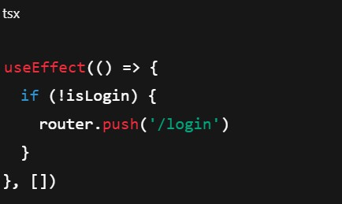
Masalah:
- Halaman sempat terbuka dulu
- Terjadi "glitch"
- Kurang aman Middleware:
- Redirect sebelum halaman dirender
- Tidak ada glitch
- Lebih secure

’‘\z C. Langkah Praktikum

- Bagian 1 – Membuat Middleware
  - Modifikasi file index.tsx pada folder src/pages/produk
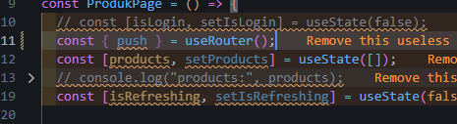
  - Buat file: src/middleware.ts Sejajar dengan folder pages.
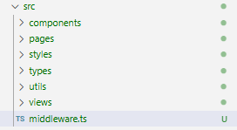

- Bagian 2 – Struktur Dasar Middleware
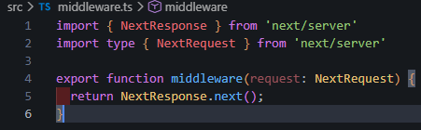
  - Jika menggunakan NextResponse.next() → tidak ada redirect.
  - Jadi masih bisa mengakses ke http://localhost:3000/produk

- Bagian 3 – Redirect Sederhana
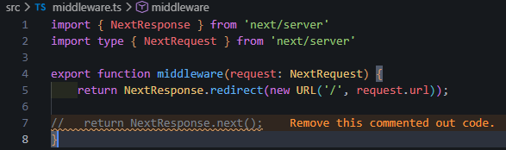
  - Semua halaman akan redirect ke home dan error dikarenakan terus menerus loading
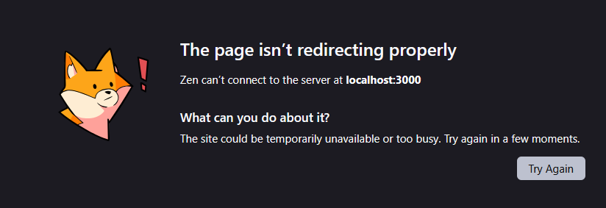

- Bagian 4 – Batasi Route Tertentu
  - Untuk mengatasi pada bagian 3 maka perlu pembatasan route
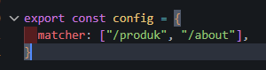
  - Artinya:
    - Middleware hanya berlaku untuk /products dan /about
    - Halaman lain tetap normal
    - Ketika user mengakses halaman produk dan about maka akan langsung redirect ke halaman home

- Bagian 5 – Simulasi Sistem Login
  - Modifikasi file middleware.ts
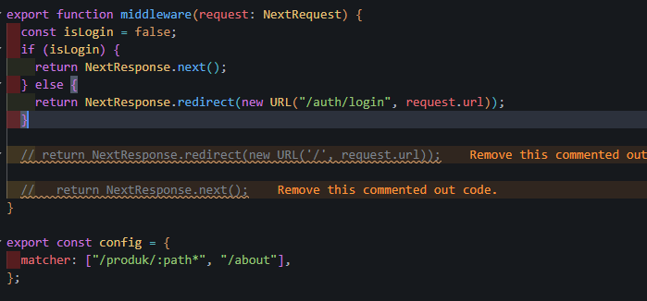
- Jika user langsung mengakses ke alamat http://localhost:3000/produk tidak akan bisa user akan diarahkan ke halaman login

’ ‘ _ D. Pengujian

^` Uji 1 – isLogin = false Akses:
/products
Hasil:
⬛➜ Redirect ke /login
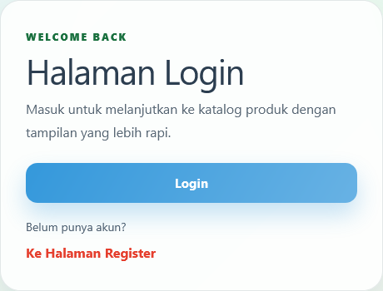
^` Uji 2 – isLogin = true Ubah:
const isLogin = true
Hasil:
⬛➜ Bisa mengakses /products
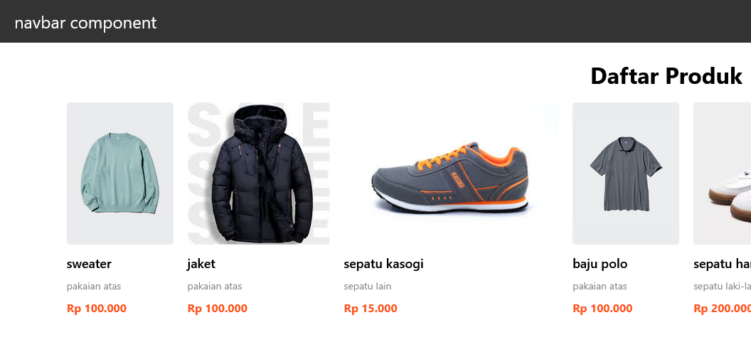
^` Uji 3 – Tambahkan Multiple Route export const config = {
matcher: ['/products', '/about']
}
Sekarang:
- /products dan /about butuh login
- Halaman lain bebas
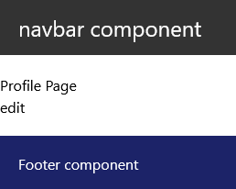

ç# ¡/ E. Perbandingan Middleware vs useEffect

Aspek | useEffect | Middleware
Redirect timing | Setelah render | Sebelum render
Glitch | Ada | Tidak
Security | Lemah | Lebih aman
Skalabilitas | Harus tiap halaman | Sekali di middleware

) ‘ ¸• G. Pertanyaan Analisis
- Mengapa middleware lebih aman dibanding useEffect?
= Berjalan di server sebelum halaman dirender di browser.
- Mengapa middleware tidak menimbulkan glitch?
= Karena redirect terjadi sebelum browser merender tampilan.
- Apa risiko jika semua halaman diproteksi tanpa pengecualian?
= Terjadi infinite redirect loop pada halaman login.
- Kapan middleware tidak diperlukan?
= Saat mengakses halaman publik tanpa batasan akses.
- Apa perbedaan middleware dan API route?
= Middleware intersep request, API route memproses dan merespons.

